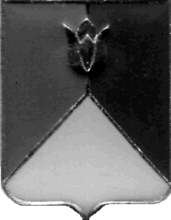
РОССИЙСКАЯ ФЕДЕРАЦИЯ
АДМИНИСТРАЦИЯ КУНАШАКСКОГО МУНИЦИПАЛЬНОГО РАЙОНА
ЧЕЛЯБИНСКОЙ ОБЛАСТИ

РАСПОРЯЖЕНИЕ

от 28.05.2019 г. № 369-р

О проведении плановой проверки

В соответствии с частью 8 статьи 99 Федерального закона от 05.04.2013 г. № 44-ФЗ «О контрактной системе в сфере закупок товаров, работ, услуг для обеспечения государственных и муниципальных нужд», постановлением администрации Кунашакского муниципального района от 25.05.2018 г. № 837 «Об утверждении Порядка осуществления внутреннего муниципального финансового контроля в отношении закупок для обеспечения муниципальных нужд», распоряжением администрации Кунашакского муниципального района от 28.12.2018 года № 765-р «Об утверждении Плана проведения проверок, предусмотренных Федеральным законом от 05.04.2013 г. № 44-ФЗ «О контрактной системе в сфере закупок товаров, работ, услуг для обеспечения государственных и муниципальных нужд» на 1 полугодие 2019 года:
- Провести плановую проверку в сфере закупок товаров, работ, услуг Муниципального стационарного учреждения социального обслуживания «Дом – интернат для престарелых и инвалидов с. Новобурино», адрес: 456712, Челябинская область, Кунашакский район, с. Новобурино, ул. Школьная, 1а.
- Установить, что настоящая проверка проводится с целью предупреждения и выявления нарушения законодательства РФ в сфере закупок.
- Определить проверяемый период - с 1 января 2018 г. по 31 декабря 2018 г.
- Дата начала проведения проверки – 28 мая 2019 г., дата окончания проведения проверки – 28 июня 2019 г.
- Срок, в течение которого составляется акт по результатам проведения проверки – не позднее 5 июля 2019 г.
- Назначить лицом, уполномоченным на проведение проверки Саитхужину Ирину Рифкатовну руководителя Контрольного управления администрации Кунашакского муниципального района.

Исполняющий обязанности Главы района Р.Я.Мухарамов

